ESTRUTURA DE DADOS II

ConectaUDF
Redes sociais com grafos
Trabalho em grupo • Rede original e ampliação para 35 vértices

Integrantes
• Aloisio Veleda
• Giovanna Nascimento
• Guilherme Brito
• Isabela Cristina
• Julia Barreira
• Pedro Paulo
• Tiago Freire

Professora: Kadidja Valéria | Disciplina: Estrutura de Dados II | 2026

Resumo
Este projeto representa amizades como um grafo simples e não direcionado. Mantivemos os seis usuários e as oito amizades do exemplo da professora e ampliamos a rede para 35 vértices, divididos em sete núcleos de cinco. Calculamos os graus, o número de arestas, a densidade, caminhos e sugestões de amizade com apoio de um programa em Python.
As conexões entre os estudantes e os demais usuários são fictícias e usadas apenas para fins acadêmicos.
Fonte didática: Caderno do Estudante e apresentação ConectaUDF, disponibilizados pela professora.

1. O desafio e os conceitos
Na rede ConectaUDF, cada usuário é um vértice e cada amizade recíproca é uma aresta. O grau de um vértice corresponde ao número de amizades diretas; um caminho é uma sequência de vértices adjacentes; a densidade mede a proporção de amizades existentes em relação às possíveis.
O enunciado escrito propõe uma ampliação mínima. Para este trabalho, seguimos a orientação transmitida em sala: sete integrantes, cinco vértices por núcleo, resultando em 35 vértices no total.

2. Rede original da professora
Vértices: Ana, Bruno, Carla, Diego, Elisa e Felipe. Arestas: Ana–Bruno, Ana–Carla, Bruno–Carla, Bruno–Diego, Carla–Elisa, Diego–Elisa, Diego–Felipe e Elisa–Felipe.
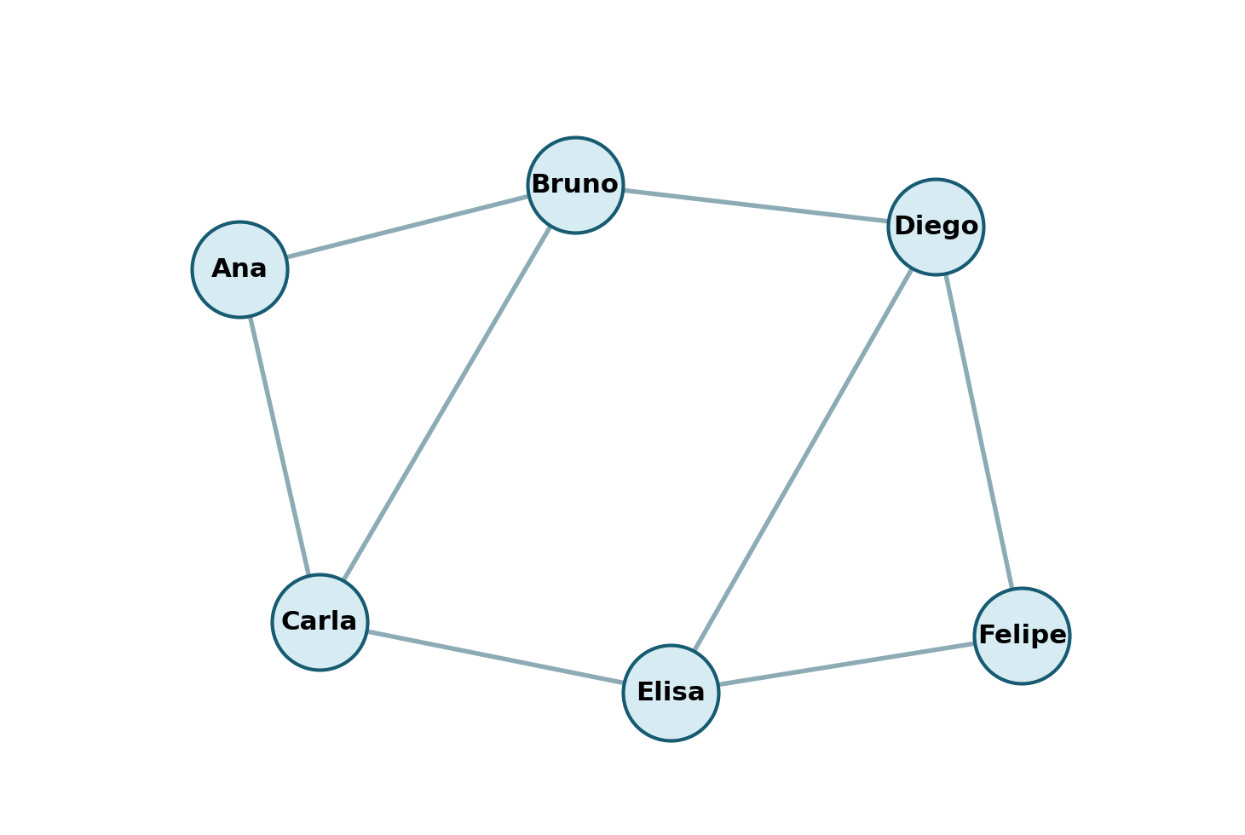
Figura 1 — Grafo inicial com seis usuários e oito amizades.
Usuário | Amigos diretos | Grau
Ana | Bruno, Carla | 2
Bruno | Ana, Carla, Diego | 3
Carla | Ana, Bruno, Elisa | 3
Diego | Bruno, Elisa, Felipe | 3
Elisa | Carla, Diego, Felipe | 3
Felipe | Diego, Elisa | 2

Soma dos graus: 2 + 3 + 3 + 3 + 3 + 2 = 16. Número de arestas: 16 ÷ 2 = 8.
Densidade: D = 2 × E / [V × (V − 1)] = 16 / (6 × 5) = 0,5333 = 53,33%.
Resposta: Bruno, Carla, Diego e Elisa são os usuários com mais conexões diretas na rede original (grau 3).

3. Ampliação: sete núcleos de cinco vértices
Cada integrante foi utilizado como centro de um núcleo de cinco vértices, contando o próprio estudante. Seis núcleos incorporam os seis usuários do grafo original; o sétimo reúne quatro personagens fictícios. Assim, são sete integrantes reais + seis usuários originais + 22 personagens fictícios = 35 vértices.
Núcleo | Integrante central | Outros quatro vértices
1 | Aloisio Veleda | Ana, Bia, Caio, Duda
2 | Giovanna Nascimento | Bruno, Eva, Fred, Gabi
3 | Guilherme Brito | Carla, Hugo, Iris, Joao
4 | Isabela Cristina | Diego, Katia, Leo, Mila
5 | Julia Barreira | Elisa, Nina, Otavio, Pietra
6 | Pedro Paulo | Felipe, Rafa, Sara, Tomas
7 | Tiago Freire | Ursula, Vitor, Wesley, Yara

Construção das arestas: preservamos as oito amizades originais e acrescentamos quatro amizades em cada um dos sete núcleos (28 conexões), além de uma conexão entre Tiago Freire e Ana. Total: 8 + 28 + 1 = 37 arestas.
Cada nome aparece uma única vez e nenhuma amizade é repetida. As arestas continuam não direcionadas, ou seja, uma amizade entre A e B também existe entre B e A.

4. Grafo ampliado
Para facilitar a leitura de 35 vértices, o desenho organiza os usuários em pequenos núcleos. Os nomes completos aparecem na tabela e no código Python; na figura, os integrantes podem estar abreviados.

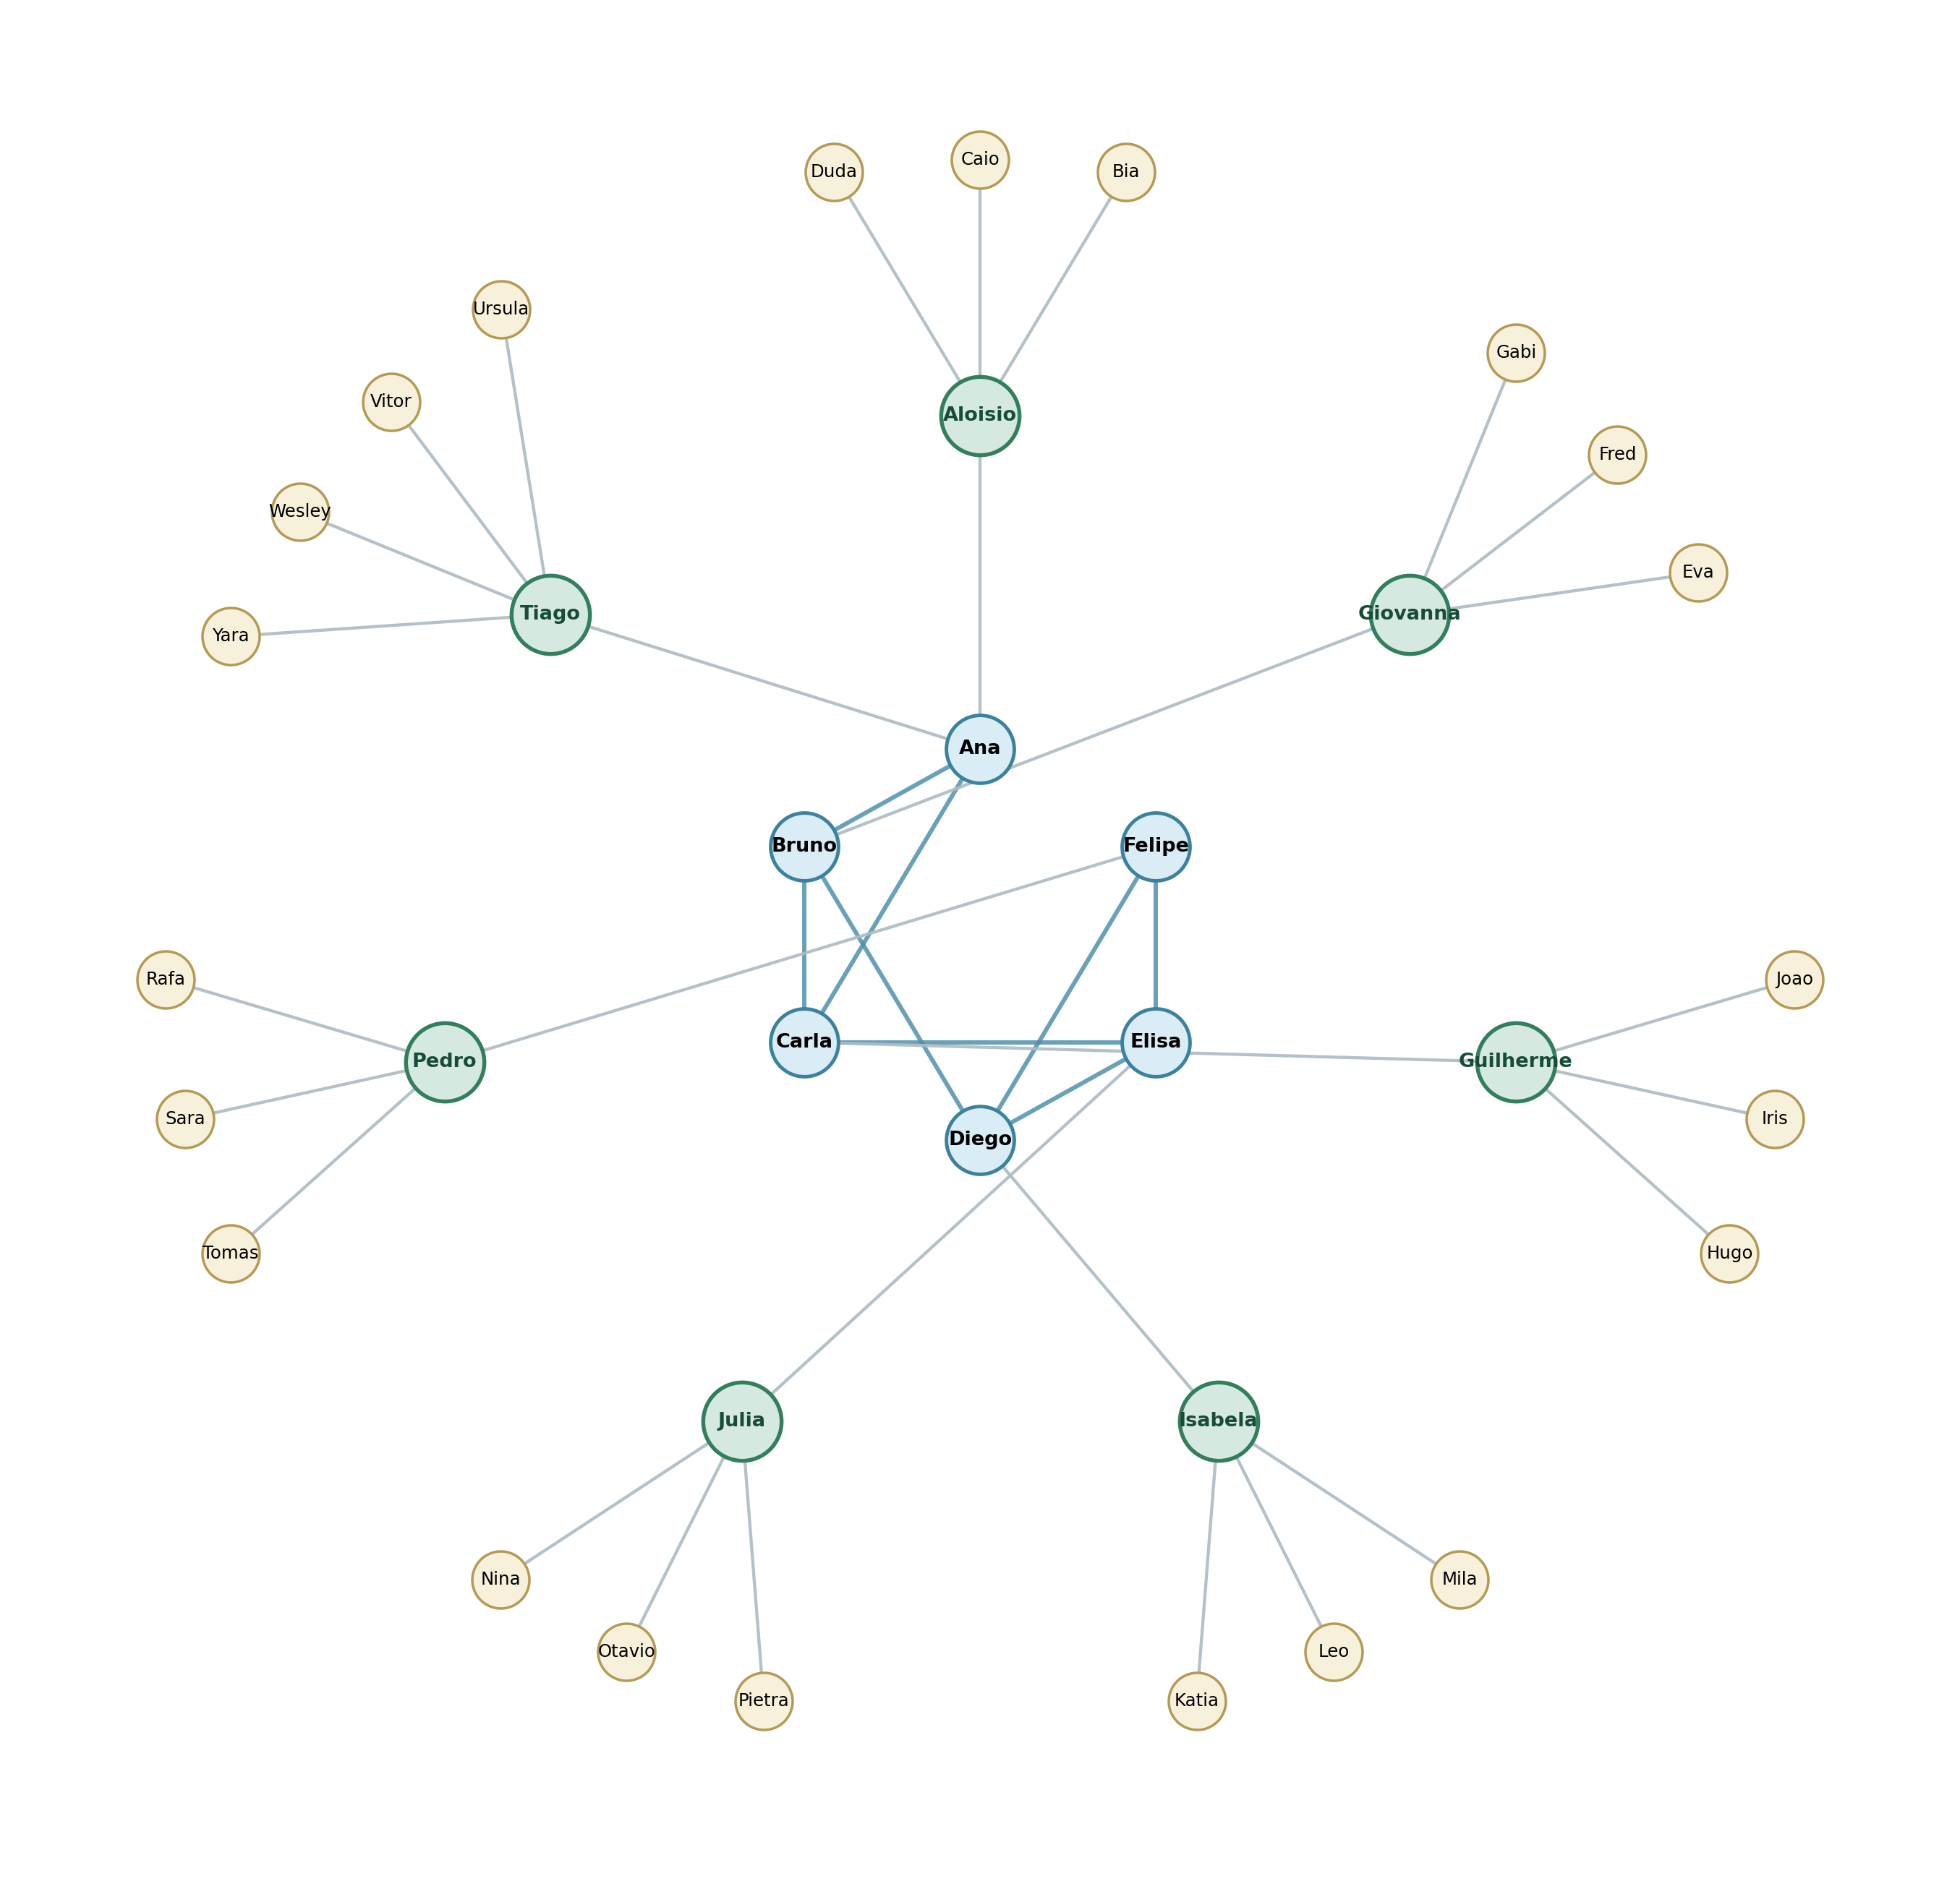
Figura 2 — Rede ampliada: 35 vértices e 37 amizades.

5. Graus da rede ampliada
Usuário | Grau | Usuário | Grau
Aloisio Veleda | 4 | Ana | 4
Bia | 1 | Bruno | 4
Caio | 1 | Carla | 4
Diego | 4 | Duda | 1
Elisa | 4 | Eva | 1
Felipe | 3 | Fred | 1
Gabi | 1 | Giovanna Nascimento | 4
Guilherme Brito | 4 | Hugo | 1
Iris | 1 | Isabela Cristina | 4
Joao | 1 | Julia Barreira | 4
Katia | 1 | Leo | 1
Mila | 1 | Nina | 1
Otavio | 1 | Pedro Paulo | 4
Pietra | 1 | Rafa | 1
Sara | 1 | Tiago Freire | 5
Tomas | 1 | Ursula | 1
Vitor | 1 | Wesley | 1
Yara | 1

6. Número de arestas e densidade
A soma dos graus da rede ampliada é 74. Como toda amizade é contada duas vezes nas listas de adjacência, E = 74 ÷ 2 = 37 arestas.
D = 2 × 37 / [35 × (35 − 1)] = 74 / 1190 = 0,062184... ≈ 6,22%.
Indicador | Original | Ampliada
Usuários (V) | 6 | 35
Amizades (E) | 8 | 37
Soma dos graus | 16 | 74
Pares possíveis | 15 | 595
Densidade | 53,33% | 6,22%

Interpretação: embora tenham sido acrescentadas 29 amizades, a densidade caiu cerca de 47,12 pontos percentuais. Isso acontece porque o número de pares possíveis cresceu de 15 para 595. Portanto, mais amizades em quantidade absoluta não significam necessariamente uma rede mais densa.

7. Caminhos na rede
Na rede original, dois caminhos possíveis de Ana até Felipe são: Ana → Bruno → Diego → Felipe e Ana → Carla → Elisa → Felipe. Cada um possui três arestas.
O programa usa busca em largura (BFS) para encontrar um caminho mínimo em número de arestas. A rede ampliada é conectada: existe um caminho entre quaisquer dois usuários.

8. Mais conexões e sugestão de amizades
Na rede ampliada, Tiago Freire apresenta o maior grau: cinco amizades diretas. Os vértices que têm grau quatro aparecem na tabela anterior. O grau é uma medida de conexões diretas, não uma avaliação de influência real.
Uma recomendação pode ser feita entre Bruno e Elisa: eles ainda não são amigos diretos, mas ambos têm Carla e Diego como amigos em comum. A rede poderia sugerir essa amizade, permitindo que cada usuário decida se deseja aceitá-la.

9. Pergunta de reflexão: privacidade
Se duas pessoas não são amigas, mas possuem três amigos em comum, a plataforma pode usar essa informação como um sinal para sugerir uma aproximação. Contudo, a sugestão deve ser opcional e respeitar as preferências e a privacidade. A rede deve proteger dados pessoais, não divulgar listas privadas de amizades, explicar como recomendações são geradas, permitir controlar a visibilidade do perfil e evitar expor relacionamentos sensíveis.

10. Implementação em Python
O arquivo conecta_udf.py acompanha este relatório. Ele representa a rede por listas de adjacência, calcula os graus e a densidade, verifica a reciprocidade das amizades, encontra caminhos por BFS e sugere amizades por amigos em comum. O arquivo test_conecta_udf.py contém testes automatizados.
Como executar: abra um terminal na pasta do projeto e digite:
python conecta_udf.py
python -m unittest -v test_conecta_udf.py

11. Conclusão
A atividade permitiu aplicar conceitos de teoria dos grafos à simulação de uma rede social. A ampliação de seis para 35 vértices e de oito para 37 arestas reduziu a densidade de 53,33% para 6,22%, ilustrando a diferença entre quantidade absoluta de amizades e proporção de conexões possíveis. Os cálculos são reproduzíveis pelo programa Python, e o desenho evidencia a organização dos usuários em núcleos.

